OA 15 | 10. Encierra la o las inecuaciones que tienen como una de sus soluciones x = 3.  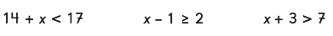 | 5° Básico  Tomo 2  Capítulo 15  Inecuaciones

